

**Gorolské turistické informační centrum**

**vyhlašuje Velikonoční soutěže**

**pro širokou veřejnost**

**velikonoční soutěže**

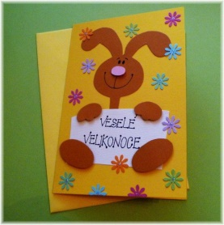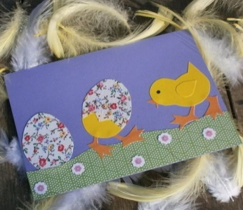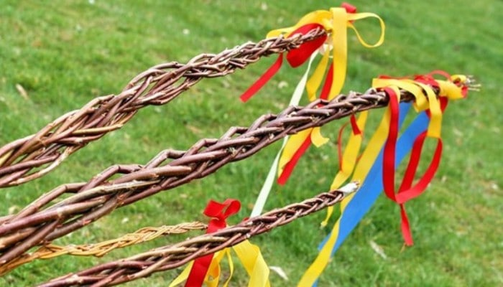

**nejhezčí**

**pletený karabáč**

* jen pro jednotlivce
* rozměry: 50 - 100 cm
* přinést **do 30.3.2023** do IC
* hlasování na akci 1.4.
* soutěž pro všechny   
  bez rozdílu věku

**Vyhodnocení soutěží proběhne 1. 4. 2023 v 17.00**

**na akci Jaro a Velikonoce v kulturním domě PZKO**

**nejpěknější**

**VELIKONOČNÍ PŘÁNÍČKO**

* jen pro jednotlivce
* rozměr max. 15x21 cm
* přinést **do 23.3.2023** do IC
* hlasování elektronicky

na www.gotic.cz

* Kategorie:   
  předškolní děti, 1.-3. třída, 4.-6. třída, 7.-9. třída

www.gotic.cz, 558 341 586